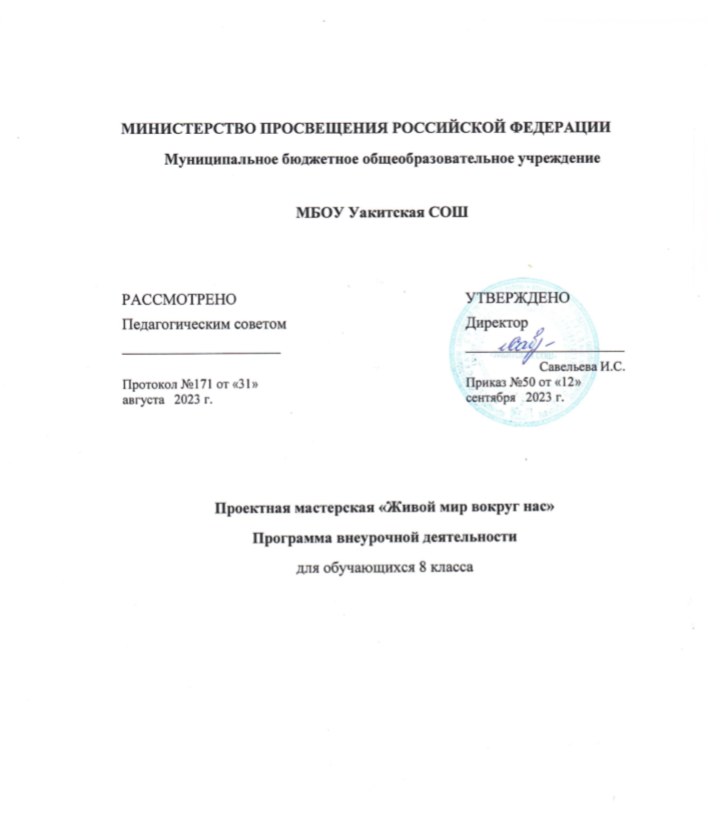

П.Уакит 2023 г

# ПОЯСНИТЕЛЬНАЯ ЗАПИСКА

Ключевая цель современного образования — сформировать непредметные умения через деятельность с опорой на личный опыт учащихся. В информационном обществе обучение учащихся основам проектной деятельности и способам эффективной презентации результатов проекта становится связующим звеном между предметными и метапредметными результатами образования.

**Новизной программы** является форма педагогического управления исследовательской и проектной деятельностью обучающихся во внеурочное время: осуществление деятельности, связанной с освоением процессов преобразования и использования ресурсов (материалов, информации, объектов природной и социальной среды и т. п.) в проектной группе. Проектная группа — добровольно организованное объединение обуча- ющихся под руководством педагогов с целью создания различных видов проектов во внеурочное время. Программа развивает у обучающихся творческие, организаторские, художественные, научные и исследовательские способности, а также умение публичной презентации результатов своей исследовательской и проектной деятельности.

Обучение по данной программе проводится в тесной связи с образовательной деятельностью учащихся на уроках технологии, информатики, биологии, химии, физики, математики, искусства и т. д.

Предметные, метапредметные и личностные результаты образования связаны с развитием критического, технического, творческого, изобретательского и логического мышления.

# Организационно-педагогические основы обучения

В проектную группу принимаются обучающиеся 15—16 лет, которые желают заниматься исследовательской и проектной деятельностью. Специальных отборочных критериев нет.

Количество участников проектной группы — 3 человека.

Годовая нагрузка: групповые занятия — 17 часов, 1 раз через неделю по одному часу, всего 17 занятий в учебный год.

***Индивидуальный итоговый проект*** является основным **объектом** оценки метапредметных результатов, полученных учащимися в ходе освоения междисциплинарных учебных программ.

***Индивидуальный итоговой проект*** представляет собой учебный проект, выполняемый учащимся в рамках одного или нескольких учебных предметов с целью продемонстрировать свои достижения в самостоятельном освоении содержания и методов избранных областей знаний и видов деятельности, способность проектировать и осуществлять целесообразную и результативную деятельность (учебно-познавательную, конструкторскую, художественно-творческую).

Выполнение ***индивидуального итогового проекта*** обязательно для каждого ученика 9 класса, является формой промежуточной аттестации, которая включает оценивание предметных и метапредметных результатов

освоения основных образовательных программ по уровню основного общего образования.

Учащиеся 9-х классов сами выбирают предмет, тему проекта, руководителя проекта.

Для организации проектной деятельности учителя - предметники (работающие в данном классе) в течение первых двух недель сентября текущего учебного года вносят в сводную заявку (перечень) выбранные темы проектов. Учитель-предметник вправе предложить свой перечень тем. Одну и ту же тему проекта могут выбрать несколько учеников.

Руководителем проекта является учитель-предметник, тему которого выбрал ученик. Работа над проектом происходит в рамках реализации программы курса внеурочной деятельности.

# Цели и задачи программы

Цели: создание условий, которые помогут обучающимся получить опыт самостоятельной исследовательской и проектной деятельности и сформировать личную ответственность за образовательный результат;

сопровождение обучающихся 9-ых классов при реализации индивидуального итогового проекта

Задачи:

Обучающие:

-обучить целеполаганию, планированию и контролю собственной деятельности;

-обучить основам организации и ведения учебно-познавательной, исследовательской, проектной, информационно-коммуникационной и рефлексивной деятельности;

-совершенствовать навыки использовать методы исследования и способы сбора и первичной обработки информации: анализировать, интерпретировать и оценивать достоверность, аннотировать, реферировать, компилировать;

-сформировать умение составлять письменный отчет о работе над исследованием и проектом;

-совершенствовать навыки публичной презентации результатов исследовательской и проектной деятельности.

Развивающие:

-развить ключевые компетенции: ценностно-смысловые, общекультурные, учебно-познавательные, информационные, коммуникационные, социально- трудовые, здоровьесберегающие, предпринимательские и компетенции личностного самосовершенствования;

-сформировать умение планировать свою работу над проектом;

-сформировать умение управлять проектами и процессами; работать с коллективами, группами и отдельными людьми; работать в режиме высокой неопределенности и быстрой смены условий задач (умение быстро принимать решения и реагировать на изменение условий работы, умение распределять ресурсы и управлять своим временем); способность к художественному творчеству, наличие развитого эстетического вкуса;

-развивать умение презентовать результаты своей исследовательской и

проектной деятельности с помощью современных технических средств и техник успешной презентации;

-сформировать умение давать оценку готовому продукту, своей работе над проектом, оценивать проекты других людей.

Воспитательные:

-повысить уровень личностных образовательных результатов учащихся за счет формирования целостного представления об окружающем мире;

-воспитать личность, способную к самоактуализации в постоянно изменяющихся социально-культурных условиях;

-способствовать социализации учащихся в детском коллективе, в частности, и в современном мире, в целом.

# Характеристика программы

Тип: комплексная программа внеурочной деятельности. Проектная деятельность.

По цели обучения - программа познавательная, развивающая творческую одаренность. По характеру деятельности - практико- ориентированная. По срокам реализации - одногодичная.

Программа опирается на нормативные правовые и методические документы:

1. Федеральный закон от 29.12.2012 № 273 «Об образовании в Российской Федерации».
2. Концепция федеральной целевой программы развития образования на 2016—2020 годы, утв. постановлением Правительства РФ от 29.12.2014 № 2765-р.
3. Стратегия развития воспитания в Российской Федерации на период до 2025 года, утв. распоряжением Правительства РФ от 29.05.2015 № 996-р.
4. Федеральный государственный образовательный стандарт основного общего образования, утв. приказом Минобрнауки России от 17.12.2010 № 1897.
5. Порядок организации и осуществления образовательной деятельности по основным общеобразовательным программам — образовательным программам начального общего, основного общего и среднего общего образования, утв. приказом Минобрнауки России от 30.08.2013 № 1015.
6. Изменения №3 в СанПиН 2.4.2.2821-10 «Санитарно- эпидемиологические требования к условиям и организации обучения, содержания в общеобразовательных организациях», утв. постановлением Главного государственного санитарного врача РФ от 24.11.2015 № 81.
7. Методические рекомендации по уточнению понятия и содержания внеурочной деятельности в рамках реализации основных общеобразовательных программ, в том числе в части проектной деятельности, направленные письмом Минобрнауки России от 18.08.2017 № 09-1672.

Типология форм организации проектной деятельности (проектов) обучающихся 9 классов может быть представлена по следующим основаниям:

* ***видам проектов:*** информационный (поисковый), исследовательский, прикладной (практико-ориентированный).
* ***содержанию***: монопредметный (из перечня предметов, вносимых в аттестат об основном общем образовании, кроме обязательных на ГИА), относящийся к области знаний.
* ***количеству участников***: индивидуальный,
* ***длительности (продолжительности) проекта****:* в течение учебного года с сентября по февраль

Р*езультатом (продуктом) проектной деятельности* является:

*письменная работа:* проектная, научно-исследовательская работа, реферат – все соответствует определенной структуре (Приложение №3);

*в приложении* определяются материалы объемного характера. Туда можно отнести первичные таблицы, графики, продукты деятельности испытуемых и др. По своему содержанию приложения могут быть разнообразного плана: справочники, нормативно-правовая документация, презентация, газета, буклет, инструкция и т.д. В качестве приложений или продукта могут быть представлены эссе, аналитические материалы, обзорные материалы, отчеты о проведенных исследованиях, стендовый доклад, заочная экскурсия, устный журнал и др.);

Учитель, реализующий данный курс в рамках своего предмета:

* помогает учащимся выбрать темы, поставить цели и определить задачи проектов, обсуждает содержание работы с учеником с определением значимости проекта и варианта конечного продукта;
* знакомит ученика с критериями оценивания готового продукта;
* составляет график консультаций (индивидуально, группами) по оказанию помощи обучающимся в составлении планов проектов и отслеживании пути их реализации, составлении пояснительной записки;
* на контрольно - корректирующем этапе организует с обучающимися (при желании родителей обучающегося - в их присутствии) **практики предварительной защиты;**

Обучающийся:

* выбирает тему из предложенных учителем, самостоятельно формулирует цели и задачи, обсуждает содержание работы и вариант конечного продукта с учителем;
* посещает занятия в рамках курса внеурочной деятельности и индивидуальные консультации;
* самостоятельно ищет информацию, анализирует её в соответствии со структурой конечного продукта своей деятельности, обрабатывает с соблюдением при использовании сведений и обретенных знаний норм и правил цитирования, ссылок на различные источники, составляет список источников информации;

# представляет проект учителю для контроля и коррекции не позднее, чем за две недели, до защиты,

* проводит самооценку работы, основываясь на критериях оценивания проекта, определяет степень достижения поставленных целей и качество результатов;
* представляет на промежуточной аттестации по проектной деятельности продукт проекта в выбранной для проекта форме, краткую пояснительную записку. Защита проекта может быть сопровождена презентацией. В краткой пояснительной записке указывается замысел проекта, сформулированная для его реализации цель и задачи её достижения, описания хода выполнения проекта и полученных результатов, самооценки результата деятельности, список использованных источников, описание эффектов от реализации проекта

# Результаты выполнения индивидуального учебного проекта должны отражать:

1. умение планировать и осуществлять проектную и исследовательскую деятельность;
2. способность презентовать достигнутые результаты, включая умение определять приоритеты целей с учетом ценностей и жизненных планов; самостоятельно реализовывать, контролировать и осуществлять коррекцию своей деятельности на основе предварительного планирования;
3. способность использовать доступные ресурсы для достижения целей; осуществлять выбор конструктивных стратегий в трудных ситуациях;
4. способность создавать продукты своей деятельности, востребованные обществом, обладающие выраженными потребительскими свойствами;
5. сформированность умений использовать многообразие информации и полученных в результате обучения знаний, умений и компетенций для целеполагания, планирования и выполнения индивидуального проекта.

|  |  |
| --- | --- |
| Тема | кол-во часов |
| Самоопределение старшеклассников. Индивидуальные  консультации. | 1,5 |
| Основные правила тайм-менеджмента | 0,5 |
| Проект и исследование: общее и отличительное. Определение проблемы как начала исследования | 0,5 |
| Индивидуальные консультации. | 0,5 |
| Требование к выбору и формулировке темы. Обоснование актуальности исследования или проекта | 0,5 |

|  |  |
| --- | --- |
| Индивидуальные консультации. | 0,5 |
| Определение объекта и предмета исследования. Определение цели исследования или проекта. Формулировка гипотезы и задач  исследования. | 0,5 |
| Индивидуальные консультации. | 0,5 |
| Индивидуальные консультации. | 0,5 |
| Определение практической значимости, выбор методов ведения исследования | 0,5 |
| Теоретические методы: анализ и синтез, сравнение, обобщение и  классификация, определение понятий | 0,5 |
| Индивидуальные консультации. | 0,5 |
| Индивидуальные консультации. | 0,5 |
| Индивидуальные консультации. | 0,5 |
| Эмпирические методы: наблюдение, эксперимент, моделирование, интервьюирование, анкетирование | 0,5 |
| Индивидуальные консультации. | 0,5 |
| Индивидуальные консультации. | 0,5 |
| Индивидуальные консультации. | 0,5 |
| Простой и сложный планы. Планирование. Работа команды и распределение ролей. | 0,5 |
| Тезисы: оригинальные и вторичные. Конспект письменного и устного текста. Обзор информационных источников. | 1 |
| Индивидуальные консультации. | 0,5 |
| Индивидуальные консультации. | 0,5 |
| Индивидуальные консультации. | 0,5 |
| Оформление работы и подготовка приложений | 0,5 |
| Индивидуальные консультации. | 0,5 |
| Индивидуальные консультации. | 0,5 |
| Защитная речь. Стендовый доклад. | 0,5 |
| Индивидуальные консультации. | 0,5 |
| Индивидуальные консультации. | 0,5 |
| Презентация проекта или исследования | 0,5 |
| Основные правила написания тезисов и рецензии | 0,5 |
| **Итого** | **17** |